 | 

Телевизионный анонс на сентябрьМосква, 20.08.2026
Телеканал «365 дней ТВ» представляет программы сентября
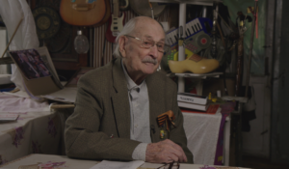

Документальные фильмы и исторические программы, которые редакция рекомендует к обязательному просмотру.

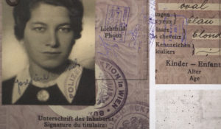С 17 сентября по четвергам в 18:00 — «Имена нелегальной разведки»Об отважных людях, работавших в глубоком тылу врага. О тех, кто жил под чужим именем, с чужой биографией ради блага Родины.
6 сентября в 18:00 — «Об Анне Ярославне через тысячу лет»Документальный фильм с участием ведущих российских исследователей даёт ответ на вопросы, которые многие годы являлись загадкой в судьбе младшей дочери Ярослава Мудрого, родившейся тысячу лет назад.
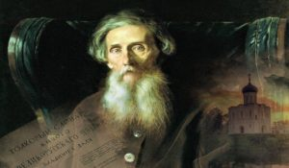11 сентября в 20:00 — «Владимир Даль. Письмо, дошедшее через 200 лет»Фильм рассказывает историю жизни составителя знаменитого «Толкового словаря живого великорусского языка» в свете новых открытых фактов его биографии, связанных с военной карьерой молодого мичмана Владимира Даля.
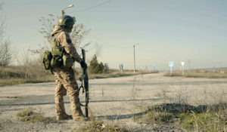13 сентября в 18:00 — «Казаки»«Казачество Крыма — основной состав, есть терские казаки, с Кубани есть, из Волгограда. Все воюют». Штурмовой казачий батальон «Крым» удерживает стратегический городок Васильевка в Запорожье. Боец с позывным Тайган подписал уже второй контракт. Прежде боевого опыта не имел, но служил в молодости в ВДВ. «У меня сыновьям по 16 лет. Не пойду я сегодня — пойдут они завтра». Исторически казаков действительно призывали поколениями. В самых сложных для страны войнах сражались и сыновья, и отцы, и даже деды. Но сейчас батальон добровольческий. «Казаки всегда были на охране рубежей России. Поэтому сейчас мы здесь».
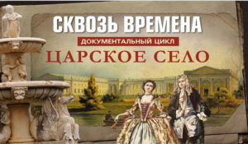14 сентября в 20:00 — «Сквозь времена. Царское Село . Китайский зал»Продолжение цикла "Сквозь времена" расскажет о возрождение уникальных памятников истории и культуры России, находящихся на территории Государственного музея-заповедника "Царское Село". Эта серия посвящена реконструкции полностью утраченного интерьера Китайского зала, расположенного в так называемом "Зубовском флигеле", в котором располагались личные покои императрицы Екатерины Великой. фильм расскажет о том, на какие источники и документы опирались искусствоведы "Царского Села" и реставраторы при воссоздании уникального зала
20 сентября в 20:00 — «Свидетельство. Дети, у которых мгновенно кончилось детство...»Фильм рассказывает о детях, переживших Великую Отечественную войну: кто-то Ленинградскую блокаду, кто-то эвакуацию, кто-то был угнан и прошёл через немецкие лагеря… Кто-то переживал тяготы военной в жизни в тылу, трудился, голодал, ждал отца с фронта (и многие не дождались)… Истории героев раскрыты через монологи-откровения, именно они легли в основу фильма. Среди наших героев – актеры Михаил Ножкин и Валентин Гафт, создатель Камерного хора Владимир Минин, писатель Вячеслав Родионов, прославленный педагог по сценической речи Анна Петрова, народный художник Юрий Планидин, строитель Иван Старовойтов и др.В фильме всего 14 свидетельств; но эти выжившие 14 человек дали жизнь следующему поколению, а те - следующему… Все мы обязаны помнить о цене, заплаченной ими во имя будущего, которое очень легко потерять, забыв прошлое…
21 сентября в 20:00 — «Сквозь времена. Царское Село. Павильон Эрмитаж»Продолжение цикла "Сквозь времена" расскажет о возрождение уникальных памятников истории и культуры России, находящихся на территории Государственного музея-заповедника "Царское Село". Эта серия посвящена восстановлению уникального павильона "Эрмитаж", находящего в Екатерининском парке музея-заповедника. Наш фильм расскажет, для каких целей использовался данный павильон и какие необычные механизмы и детали интерьера было восстановлены
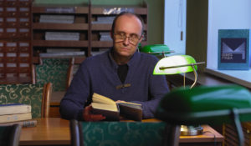23 сентября в 18:00 — «Книга, изменившая нас. Два капитана»Документальный фильм «Книга, изменившая нас. Два капитана» расскажет о вдохновляющем романе Вениамина Каверина и его читателях, которые пронесли любовь к книге сквозь десятилетия.Книгу «Два капитана» называют романом поколений. Девиз главного героя произведения Сани Григорьева «Бороться и искать, найти и не сдаваться» стал мощным призывом к действию для нескольких поколений читателей: для тысяч советских мальчишек и девчонок. Многим из них роман Вениамина Каверина помог принять самые важные в жизни решения – выбрать профессию летчика, моряка, врача или исследователя-путешественника.Вместе с героями фильма съемочная группа прошла маршрутами Сани Григорьева и Кати Татариновой в разных городах России: Пскове, Санкт-Петербурге, Архангельске, Москве, Полярном. Зрители узнают, какие реальные события из собственной жизни Вениамин Каверин зашифровал на страницах произведения, кто стал прототипами героев и почему роман, написанный более 80 лет назад, продолжает вдохновлять людей на подвиги и мечты.Проект реализуется при поддержке Президентского Фонда Культурных инициатив.
24 сентября в 20:00 — «Это подкаст. История»Аналитическая программа «Это подкаст. История» стала продолжением полюбившегося зрителями проекта «Историада» в новом формате.В студию к историку и публицисту Алексею Юдину приходят эксперты в различных областях истории. Гости подкаста обсуждают одну тему, которая, по их мнению, может иметь различные трактовки, факты или обоснования. Беседа может проходить в теплой дружественной обстановке, а может оказаться яростным спором. Главное – зритель получит достоверную информацию от высококвалифицированных профессионалов.
28 сентября в 20:00 — «Сквозь времена. Царское Село. Придворная церковь»Продолжение цикла "Сквозь времена" расскажет о возрождение уникальных памятников истории и культуры России, находящихся на территории Государственного музея-заповедника "Царское Село". Эта серия посвящена восстановлению Дворцовой церкви Воскресения Христова Екатерининского дворца. Полностью утраченный в годы Великой Отечественной войны интерьер, убранство и иконы были восстановлены только в 2019 году скрупулезным трудом царскосельских реставраторов и художников. На основании каких исторических документов и материалов проводились эти работы и расскажет этот фильм.
Контакты:

Пресс-служба «Ред Медиа»
Мария Оганесьянц
Тел.: +7 (812) 332-29-23 доб. 3317
Тел. моб.: +7 (906) 229-33-82
E-mail: OganesiantsMS@red-media.ru
Больше новостей на наших страницах в ВК, ОК и Telegram.

Информация о телеканале:

365 дней ТВ. Исторический канал. Живой учебник мировой и российской истории. Проекты телеканала предлагают зрителю максимально объективный взгляд на исторические события, рассматривая различные точки зрения и раскрывая новые факты. Производится компанией «Ред Медиа». www.365days.ru
РЕД МЕДИА. Ведущая российская телевизионная компания по производству и дистрибуции тематических телеканалов для кабельного и спутникового вещания. Входит в состав «Газпром-Медиа Холдинга». Компания представляет дистрибуцию 47 тематических телеканалов форматов SD и HD, включая 18 телеканалов собственного производства. Телеканалы «Ред Медиа» являются лауреатами международных и российских премий, вещают в 980 городах на территории 43 стран мира и обеспечивают потребности зрительской аудитории во всех основных телевизионных жанрах: кино, спорт, развлечения, познание, музыка, стиль жизни, хобби, детские. www.red-media.ru

